**TÜRKİYE ve AB Arasında Şehir Eşleştirme-II: Yeşil Bir Gelecek İçin Eşleştirme Hibe Programı**

**BORNova ve HeidelBERG Belediyeleri (Almanya) Arasında İklim Uyum Şehir Eşleştirme Projesi**

**(BORNBERG Projesi)**

**TR2020/DG/01/A2-01/159**

**E-Bülten 4**

**Değerli okuyucular,**

**4. Haber bültenimizi sizlerle paylaştığımız için tüm BORNBERG konsorsiyumu adına mutluluk duyuyoruz.**

**Yeşil bir kent geleceği için yapılan iş birliği Heidelberg’e yapılan 2. Türk heyeti ziyareti ve görkemli bir kapanış toplantısı ile sona erdi.**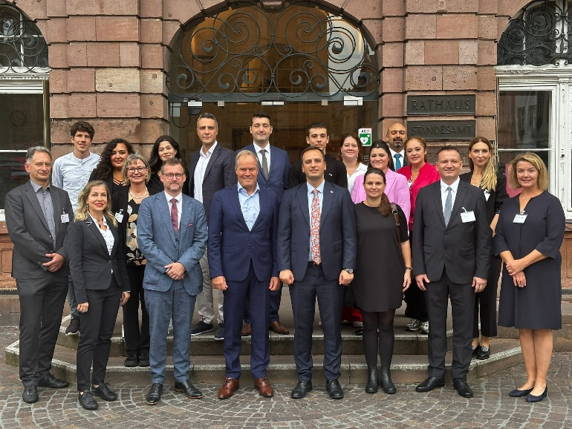

Yaşar Üniversitesi, Bornova Belediyesi, ENSIA (Enerji Sanayicileri ve İş İnsanları Derneği) ‘den oluşan heyet Heidelberg’li proje ortakları ile görüşmek ve projenin sonuçlandırılmasından önceki son bilgi alışverişlerini genişletmek üzere için 22-27 Eylül 2024 tarihlerinde Heidelberg ziyaretinde bulundu.

İlk gün Heidelberg’e varan heyet otellerine yerleştikten sonra hafif bir akşam yemeğinde buluşuldu.

2. gün başlayan programda Belediye Başkanı Sn. Prof.Dr. Eckart WÜRZNER, Başkan yardımcısı Raoul Schmidt LAMOONTAIN ve BornBerg Projesi’nde çalışan Heidelberg heyeti ile görüşüldü. Bornova Belediye Başkanı Ömer EŞKİ iki şehir arasında iklim değişikliğine uyum işbirliği ile ilgili bir konuşma gerçekleştirdi. Hafif bir öğle yemeğinin ardından. Heidelberg Belediyesi’nin İklim Değişikliği Uyum Stratejisi Kavram ve Isı Eylem giyim, kişi, şahıs, bina, insanlar içeren bir resim

Açıklama otomatik olarak oluşturulduPlanı hakkında bilgilendirmeler yapıldı. Heidelberg Belediyesi’nin ev sahipliğinde şehir manzaralı bir akşam yemeği ile günün yorgunluğu atıldı.

3. gün ise sabah saatlerinde Heidelberg heyeti ile Karbon Nötr Belediye Uygulamaları Enerji Kontrolü üzerine konuşuldu yapılan sunumlar dinlendi. Ardından kısa bir şehir turu yapıldıktan sonra Güneş Enerjisi Bot gezisi yapılırken, Heidelberg’teki nehir ısı pompaları için yapılan planlamalar ve enerji programı hakkında bilgi edinildi.

gökyüzü, bulut, dış mekan, ağaç içeren bir resim

Açıklama otomatik olarak oluşturuldu4. gün daha yoğun bir tempoda geçti. Gün, Heidelberg’in sürdürülebilirliğe ve yenilenebilir enerji dostu Heidelberg IT işletmesine yapılan teknik gezi ile başladı. Ardından aynı işletmenin yeni veri merkezi olarak kullanılacak ve hali hazırda 3 boyutlu yazıcı ile üretilen dünyanın en büyük binası olan Wave house Campell Heidelberg binasına gidildi. Daha sonra Yaşar Üniversitesin’den Doç Dr. Ebru ALAKAVUK, Dr. Öğr. Üyesi Emin Selahattin UMDU ve Dr. Duygu ÇINAR UMDU Heildelberg Üniversitesi’nden Rektör Yardımcısı Prof. Dr. Alexander SİEGMUND ile Sürdürülebilirlik Eğitimi alanında iş birliği için bir görüşme gerçekleştirdi.

5. gün son gün olup, BornBerg ekibi iklim Dostu İnşaat ve Bina Teknolojilerini yerinde görmek amacı ile Yeni Kongre Merkezi Binası ve Bahnstadt Bölgesi’ne teknik bir gezide bulundu. Ertesi gün sabah saatlerinde heyet İzmir’e geri döndü.

giyim, kişi, şahıs, takım elbise, adam, insan içeren bir resim

Açıklama otomatik olarak oluşturuldu**Başarılı Projenin Görkemli Kapanış Toplantısı**

15 Ekim 2024 tarihinde Yaşar Üniversitesi’nin ev sahipliğinde yapılan proje kapanış toplantısında proje partnerleri dışında da çok sayıda davetli ve katılımcı bulundu.

Heidelberg Belediyesi adına Dr. Raino WİNKLER ve Christine FİEDLER de kapanış toplantısında bulunarak son Bornberg proje ziyaretlerini gerçekleştirdiler.

Kapanış toplantısı bitiminde Bornova Belediyesi ve ENSIA arasında protokol töreni ve verilen aranın ardından da Sektörel Çalıştay düzenlendi.

Akademi, KOBİ, Sanayi/Meslek Odaları, yerel yönetim ve STK’ların katıldığı çalıştayda iklim değişikliği ve etkilerinin sektörlere nasıl yansıdığı tartışılmış, ve çeşitli çözümlemeler yapılmıştır.